 | Софийски университет „Св. Кл. Охридски”  Факултет по математика и информатика
Курсов Проект
на тема: „Генериране на обложки на метъл албуми”
Студент: Рая Валентинова Григорова
Курс: 4, Учебна година: 2025/26
Преподаватели:
Консултант(и):
=================================
Декларация за липса плагиатство:
- Плагиатство е да използваш, идеи, мнение или работа на друг, като претендираш, че са твои. Това е форма на преписване.
- Тази курсова работа е моя, като всички изречения, илюстрации и програми от други хора са изрично цитирани.
- Тази курсова работа или нейна версия не са представени в друг университет или друга учебна институция.
- Разбирам, че ако се установи плагиатство в работата ми ще получа оценка “Слаб”.
8.11.26 г. Подпис на студента:
Съдържание
1 Увод 2
2 Преглед на областтa “Генериране на изображения за метъл албумни обложки” 3
3 Проектиране 5
4 Реализация, тестване/експерименти 8
5 Заключение 20
6 Използвана литература 23

Увод
Настоящата курсова работа по дисциплината „Интелигентни системи“ е посветена на генериране на обложки на метъл албуми чрез методи на изкуствения интелект. Фокусът е върху специализация на генеративен модел към метъл естетика и върху структурирано задаване на информация, което да приближи резултатите до желаното съдържание.

Мотивация
Обложката на музикален албум предварително задава рамката на възприятие: подготвя слушателя за тематика, атмосфера и стил на албума, често е важна част от художественото послание и жанровата идентичност. В метъл музиката това е особено силно изразено: различните поджанрове се разпознават по повтарящи се типични мотиви, композиции, цветови решения, които се използват.
През последните години генеративните модели в изкуствения интелект направиха възможно автоматичното създаване на изображения по текстово описание. Съществуват множество онлайн инструменти, които могат да генерират обложка по подадено описание, но в общия случай те са универсални решения, които не са насочени към конкретна естетика и често произвеждат резултати, които не улавят надеждно стилистичните разлики между поджанровете. Оценката при генериране на обложки обикновено се свежда до визуална преценка, което затруднява възпроизводимото сравнение. Това налага структурирана схема за задаване на условия (жанр, метаданни, мотиви) и показатели, които отчитат доколко резултатите са специфично убедителни за метъл естетика.
Оттук произтича мотивацията на този курсов проект: да се разгледа доколко е възможно да се изгради жанрово-осъзнат подход за генериране на метъл обложки, при който се изследва влиянието на различни източници на текстова информация (напр. метаданни за албума и текстовете на песни) и се търси по-обективен начин за оценяване на резултатите чрез мултимодални представяния (общо пространство за текст и изображение).

Цел на курсовия проект
Целта на курсовия проект е да се разработи и изследва експериментална постановка за генериране на обложки на метъл албуми, която да позволи:
- да се сравнят различни стратегии за текстово задаване на желаното изображение (напр. информация за жанр/албум и тематични мотиви от текстове на песни);
- да се провери дали адаптация към конкретния домейн (метъл естетика) води до по-убедителни визуални резултати;
- да се приложи възпроизводима оценка чрез мерки за съответствие между текст и изображение и близост до реални примери.

Задачи
За постигане на поставената цел проектът си поставя следните основни задачи:
- Проучване на тематичната област и уточняване на релевантните подходи за генериране на изображения по текст, както и за адаптация към конкретен визуален домейн (метъл обложки).
- Осигуряване на данни за експериментите: подбор и подготовка на набор от албуми, за които може да се свържат обложка, метаданни и текстове на песни.
- Дефиниране на стратегии за текстово описание (вход към модела), така че да могат да се сравняват различни типове информация (напр. жанрова/албумна информация и тематични мотиви от текстове на песни), без да се разчита на ръчно въвеждане за всеки пример.
- Реализиране на експериментален процес на генериране - Ще се сравнят базов и адаптиран вариант на модела при различни режими на структурирани текстови описания (метаданни за жанр/албум, мотиви от текстове на песни, визуални описания), при фиксирани настройки за коректна съпоставка.
- Оценка на ефективността на използваните техники - прилагат се домейн-адаптация, структурирано задаване на условия чрез различни източници на текстова информация и избрани показатели за качество. Анализът цели да установи кои комбинации дават най-добро приближение до метъл естетика и най-стабилни резултати.
- Формулиране на заключения и идеи за бъдещо развитие, свързани с подобряване на данните, описанията и критериите за оценка.

Преглед на областтa “Генериране на изображения за метъл албумни обложки”

Подходи и методи за решаване
Дифузионни генеративни модели (генериране по текст).
Този подход е най-подходящ, когато обложката трябва да се генерира по текстово описание и да се контролира чрез различни източници на информация (жанр, изпълнител, заглавие, мотиви от текстове). Моделът може да се използва директно или да се адаптира към конкретна естетика чрез допълнително обучение върху домейн-данни[9,10,14].
Генеративно-състезателни мрежи (GAN).
Възможно е генериране на обложки и задаване на условия по жанр/стил, но обучението често е нестабилно и силно чувствително към настройки, особено при ограничени и шумни данни. Затова този клас модели е по-рисков за проект с ограничени ресурси.
Пренасяне на стил (Neural Style Transfer).
При този подход се пренася стил от реална обложка върху друго изображение. Резултатът може да изглежда жанрово „подходящ“, но методът не моделира връзката между текст и изображение, което го прави по-ограничен като основно решение.
Допълващи техники:
- обработка на текстове (почистване, извличане на ключови думи с TF–IDF, кратко резюмиране) за изграждане на информативни входни описания;
- количествено оценяване чрез мултимодални представяния (напр. CLIP)[13], както и метрики за близост между генерирани и реални изображения (напр. FID), когато е приложимо.

Съществуващи решения и подобни изследвания
Има множество онлайн инструменти за автоматично генериране на албумни обложки по текст, но те обикновено са универсални и рядко са специализирани към метъл естетика или към разграничение между поджанрове. В сходни академични и студентски разработки се срещат условни генеративни подходи (по жанр/метаданни), но често оценката остава предимно визуална и без ясна количествена рамка за сравнение на входните описания и моделите.

Сравнителен анализ
- Дифузионните модели са най-практични за генериране по текст и позволяват домейн-адаптация към метъл естетика.
- GAN са потенциално силни, но трудни за стабилно обучение при домейн-специфични и ограничени данни.
- Пренасянето на стил е полезно като допълнение, но не осигурява контрол по съдържание чрез текст.
- При жанрово-ориентирана задача от голямо значение са добре конструираните текстови описания и ясна система за оценяване. И двете трябва да са съобразени конкретно с метъл домейна – с неговите специфики и граници.

Проектиране
Настоящата курсова работа представлява изследователски проект, тъй като целта е да се формулират и проверят хипотези чрез контролирани експерименти, а не да се разработва завършено потребителско приложение.

Изследователски хипотези
- Жанров сигнал в обложките.
Обложките на траш метъл и дет метъл съдържат различими визуални характеристики. По-общо, в метъл музиката част от поджанровете имат сравнително разпознаваеми стилове на обложки. Очакването е тези различия да могат да се отразят и при генериране чрез дифузионен модел, когато се използва подходящо задаване на условия.
- Ефект на структурираното задаване на условия (текстови описания).
По-добре структурирани текстови описания (шаблони, контекст, ясно отделени елементи като жанр/метаданни/мотиви) водят до по-релевантни и по-стабилни резултати при генериране в сравнение с кратки или неструктурирани описания.
- Ефект на домейн-адаптация към метъл естетика.
Доадаптирането на генеративен модел върху реални метъл обложки чрез LoRA[15] ще „наклони“ модела към метъл естетика и ще повиши реалистичността и жанровата убедителност на генерираните изображения спрямо базовия модел.
- Комбиниране на източници на условия.
Комбинацията от различни източници на информация (метаданни за албума + мотиви от текстове + автоматично генерирано визуално описание) ще дава по-добро текстово задаване от използването на всеки източник самостоятелно, защото съчетава жанров контекст с конкретни образи. Ако обаче се добави прекалено много контекст, бих очаквала обратното – по-лоши резултати, тъй като се губи “фокус” – релевантни характеристики на албума могат да се загубят и оттам моделът да се обърка.
- Ограничения на автоматичното оценяване.
Мултимодалните показатели за оценка (напр. CLIP) ще улавят част от жанровия сигнал, но ще показват асиметрии и пристрастия (например по-лесно разпознаване на дет метъл спрямо траш метъл). Следователно оценката трябва да се интерпретира в контекст и да се допълва с качествен анализ.

Данни
Използват се два публични набора от данни от платформата Kaggle:
- Large Metal Lyrics Archive (228K songs) – текстове на песни [1]
https://www.kaggle.com/datasets/markkorvin/large-metal-lyrics-archive-228k-songs
- Metal Albums Artwork – метаданни за албуми и връзки към изображения на обложки[2]
https://www.kaggle.com/datasets/benjamnmachn/metal-albums-artwork
Интеграция на данните. Двата източника се обединяват чрез нормализирани имена на група и албум (сливане на ниво албум). Премахват се дубликати и конфликтни записи. Запазват се само албуми с надеждно налични: обложка, жанров етикет и текстове на песни. За да бъдат експериментите контролируеми, проектът се ограничава до дет метъл и траш метъл.
Крайният резултат е обединен набор от данни (по един ред на албум), съдържащ: група, албум, поджанр, връзка/път към обложка и обединени текстове на песните за албума.

Планиране на експерименти
Експерименталният план следва последователност от стъпки, които отделят подготовката на данните, изграждането на входните описания, генерирането и оценяването:
- Събиране, обединяване и изтегляне на обложки
Сливане по група/албум, почистване на записи и изтегляне на изображенията локално за последващ анализ и обучение.
- Изследователски анализ на данните (EDA)
Проверка за баланс между жанровете, базови статистики за текстове на песни и обложки, предварителна проверка за наличие на жанров сигнал чрез представяния в общо пространство текст–изображение (напр. CLIP).
- Обработка на текстове на песни и извличане на ключови мотиви
Почистване и нормализация на текстовете (само английски), последвано от извличане на ключови думи и фрази с TF–IDF за конструиране на описания.
- Автоматично визуално описание на обложките (captioning)
Генериране на описания на изображенията чрез Florence-2-base[5], кеширане на резултатите и прилагане на стратегия за ограничаване на случаи, в които моделът възпроизвежда текст от самата обложка (напр. чрез изрязване и повторно описание).
- Конструиране на режими на текстово описание (входни описания)
За всеки албум се изграждат няколко режима на вход към генеративния модел:
- G – жанр + група + албум (само метаданни)
- L – мотиви от текстове на песни (кратко описание на теми)
- GL – комбинация от метаданни и мотиви от текстове
- C – автоматично визуално описание на обложката
- GC – метаданни + визуално описание
- GLC – метаданни + мотиви + визуално описание
- P – допълнителни експериментални варианти на описания
- Базово генериране (без адаптация)
Зареждане на предварително обучен дифузионен модел (Stable Diffusion v1.5)[3,4,9,14] и генериране на пробни изображения за проверка на процеса и на влиянието на режимите на описание.
- Домейн-адаптация чрез LoRA
Дообучаване на лек адаптер LoRA върху реални метъл обложки с опростени “жанрово пристрастни” описания с цел въвеждане на метъл естетически приоритет.
- Сравнение „базов модел“ срещу „адаптиран модел“
Генериране на изображения за едни и същи албуми и режими на описание, при фиксирани параметри и еднакви случайни стойности (seeds), за да бъде сравнението коректно.
- Оценяване на резултатите
Сравнението се прави чрез мултимодални показатели, приложени последователно за различните режими на описание:
- Съответствие текст–изображение (косинусова близост в CLIP пространство) – показва доколко генерираните изображения отговорят на подадените подкани за генериране (prompts).
- Прост жанров класификатор без обучение – прави се съпоставка между текстово описание на метъл жанр и генерирано изображение чрез косинусова близост, за да се определи дали генерираното изображение “прилича на” правилния метъл жанр.
- Близост до реални обложки чрез минимално разстояние до най-близък реален пример в CLIP пространство (kNN) – за двата режима на генериране за всяка генерирана обложка се изчислява близост до най-близкия съсед от истинските обложки; резултатите се осредняват.
- Стилово покритие – числовите вектори, представляващи обложки, се проектират в двумерното пространство. Съпоставя се разпределението на реалните обложки с това на изображенията, генерирани от базовия модел и от домейн-адаптирания модел.
- Експеримент с пренасяне на стил (NST)
Като допълнителен тест се прилага пренасяне на стил върху генерирани изображения от базовия модел със „стилови“ примери от същия жанр. Поради слаб ефект в наблюдаваните резултати, този подход се разглежда като второстепенен.

Реализация, тестване/експерименти

Използвани технологии, платформи и библиотеки
Проектът е реализиран на Python в тетрадка (Jupyter notebook), като първоначално е разработван в Kaggle Notebooks заради удобната работа с набори от данни и наличието на графичен ускорител. Поради ограниченията на Kaggle, свързани с автоматична проверка на съдържание, работната среда е преместена в Google Colab[12], където експериментите се изпълняват с достъп до GPU и с данни, съхранявани в Google Drive.
Използваните библиотеки и инструменти могат да се групират по предназначение:
- Обработка на данни и числени изчисления: numpy, pandas, scipy
(подготовка на данните, обединяване на таблици, статистики, помощни изчисления)
- Визуализация: matplotlib
(графики за изследователски анализ и визуализации на представяния/проекции)
- Изображения и извличане на прости визуални характеристики: PIL, scikit-image
(зареждане на обложки, базови измерими характеристики за предварителен анализ)
- Класически методи за машинно обучение: scikit-learn[8]
(базови класификатори, стандартизация, кръстосана проверка, клъстеризация, намаляване на размерност, метрики)
- Дълбоко обучение: PyTorch[7]
(работа с данни, изчисления на GPU, помощни структури за обучение и оптимизация)
- Мултимодални представяния и оценка (текст–изображение): OpenCLIP (open_clip)[11]
(векторни представяния на изображения и текст и изчисляване на близости за оценка)
- Обработка на текст и извличане на ключови термини: langdetect, nltk, TfidfVectorizer от scikit-learn[8]
(филтриране на английски текстове, лематизация и извличане на ключови думи и фрази)
- Модели от библиотеката Transformers: transformers[6]
(използване на предварително обучени модели за токенизация и автоматично описване на изображения)
- Генериране на изображения (дифузионен модел) и домейн-адаптация: Diffusers[3,4] (diffusers), accelerate, peft, safetensors
(зареждане на предварително обучен генеративен модел, извод и обучение на LoRA адаптер)
- Пренасяне на стил (допълнителен експеримент): torchvision (модели и трансформации), torch.optim[7]
(реализация на оптимизационна процедура за пренасяне на стил)
За възпроизводимост са използвани фиксирани случайни стойности (seeds) и помощни библиотеки за прогрес и отчет (tqdm, json). Инсталацията на основните зависимости е извършвана чрез pip, включително diffusers, accelerate, peft, open-clip-torch и свързаните библиотеки.

Реализация/Провеждане на експерименти
Събиране, обединяване и изтегляне на обложки
Използвани са два външни набора от данни: единият съдържа текстове на песни, а другият – обложки и жанрови етикети - Large Metal Lyrics Archive (228K songs)[1] и Metal Albums Artwork[2] (описани в Раздел 3.2).
Обединяването е направено на ниво албум чрез нормализирани имена на група и албум (уеднаквяване на регистър, пунктуация и интервали), след което е приложено вътрешно съединяване, за да останат само записи с едновременно налични обложка, жанр и текстове на песни. Обложките са изтеглени локално по връзки, като имената на файловете са стабилизирани чрез хеш на адреса (за да няма колизии и да е възпроизводимо). Това позволява по-нататък една и съща обложка да се адресира еднозначно в обучение, генериране и оценка.
Изследователски анализ на данните (EDA)
След обединяване крайният набор съдържа 1666 албума (приблизително балансирани между двата жанра: 833 дет и 832 траш метъл), с почти пълно покритие на изтеглените изображения (само единични липси).
Първо са проверени базови статистики на ниво албум: дължина на текст на песните (обща), брой песни и т.н. Тук разпределенията между двата жанра се припокриват силно, което подсказва, че груби текстови характеристики не носят надежден жанров сигнал. На Фигура 1 е показано разпределението на дължините на текстовете на песни на ниво албум за дет и траш метъл чрез диаграма тип „кутия с мустаци“. Двата жанра се припокриват, което показва, че този и повечето подобни признаци на ниско ниво не дават надежден жанров сигнал.
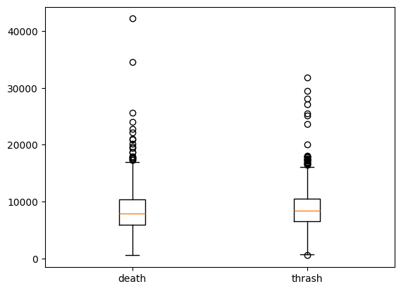
Фигура 1: Разпределението на дължината на текстовете по жанр
За изображенията е направен бърз анализ с визуални признаци на ниско ниво (яркост, контраст, наситеност, дял тъмни пиксели, плътност на ръбове, ентропия). Най-осезаемата разлика е лека тенденция дет метъл обложките да имат по-висок дял тъмни области, но ефектът е слаб и не отделя жанровете надеждно. Направих опит да съчетая характеристики на ниско ниво – например “цветност”, комбинация от обща интензивност и разнообразие на цветовете. На Фигура 2 е представено разпределението на новата характеристика по жанрове, като очаквано се забелязва, че траш метълът е по-“цветен”. Въпреки разликата между траш и дет метъл, новата характеристика на ниско ниво отново не носи много информация за жанра на албума.
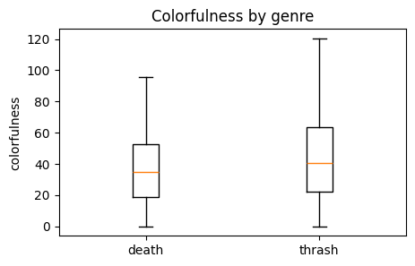
Фигура 2: Разпределението на цветност по жанр
Като проверка са обучени и прости класификатори[8] върху тези признаци; точността е умерена (около 0.57–0.59), което потвърждава: има сигнал, но не е достатъчен. Практическият извод е, че жанровите разлики са предимно на по-високо ниво (мотиви, сцени, символика), а не в цветови статистики.
- Представяния в общо пространство текст–изображение (CLIP) –
Всяка обложка е кодирана до векторно представяне чрез образен енкодер на CLIP[13]; векторите са нормализирани, за да е коректна косинусовата близост. Това е използвано за три цели:
  - Близки съседи: проверка дали „подобните“ обложки наистина се оказват близо (чисто визуална).
  - Двумерна проекция (PCA)[8]: визуално наблюдение за припокриване и разделение на жанровете. Наблюдава се значително смесване, без ясно отделени групи. Резултатите са представени на Фигура 3:
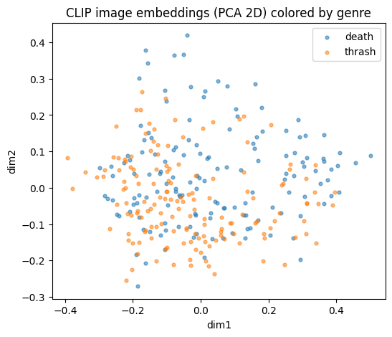
Фигура 3: 2D проекция (PCA) на CLIP вектори
от обложките, оцветени по жанр
  - Клъстеризация (KMeans)[8] и оценка на стабилност: измерено е качеството чрез силуетен коефициент и стабилността чрез ARI при различни случайни инициализации. Резултатът е, че общата клъстерна структура е слаба (силует ≤ 0.03), но най-надеждната „едра“ структура е при k=2 с висока стабилност (ARI средно ~0.96). Това е в синхрон с постановката (два жанра), но не означава чисто жанрово разделение – само че данните позволяват най-стабилно двоично групиране. Фигури 4 и 5 показват качеството и стабилността на KMeans клъстерирането върху CLIP образните вектори. Резултатите ясно сочат, че най-надеждната структура е при k = 2.
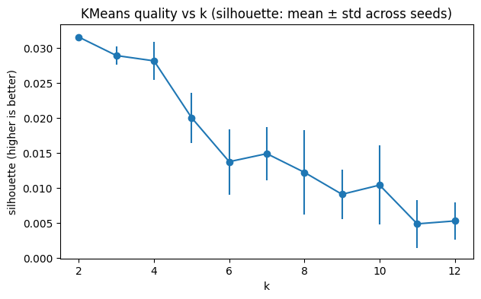
Фигура 4: Качество на KMeans клъстеризацията (Silhouette)
спрямо броя клъстери k
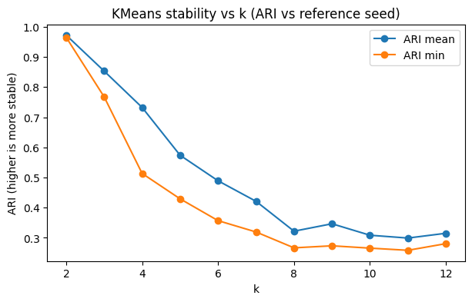
Фигура 5: Стабилност на KMeans (ARI)
спрямо броя клъстери k
Фигура 6 показва KMeans клъстериране (k=2) върху 2D PCA проекция на CLIP embeddings. Още с просто око се вижда, че разделянето е изкуствено и не следва реалното жанрово разпределение — данните са силно припокрити и трудно разделими с клъстеризация.
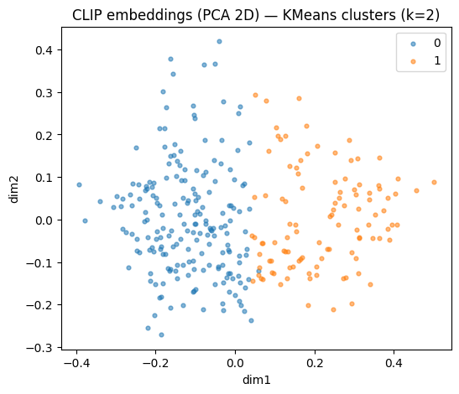
Фигура 6: KMeans клъстериране (k=2) върху CLIP
embeddings, визуализирани в 2D чрез PCA;
разделянето не съвпада с реалните жанрови етикети
- Жанрова проверка без обучение (zero-shot) с CLIP[13] –
Направен е тест дали CLIP различава дет и траш обложки само чрез сравнение към два текстови „жанрови етикета“. Постигат се точност ~57.9%; чувствителност (recall) за дет ~80.2%, но чувствителност (recall) за траш ~35.1%. Тоест моделът разпознава дет метъл значително по-лесно, а траш метъл често се припокрива визуално с общата метъл естетика и се „поглъща“ от дет метъл. Тази асиметрия е важна по-късно при оценката: жанровата метрика без обучение е полезна, но трябва да се тълкува внимателно.
Обработка на текстове на песни и извличане на мотиви с TF–IDF
Текстовете на песните са ограничени до английски чрез автоматично разпознаване на език. Следва почистване на шум от текстовете на песните (маркировки, адреси, повторения), плюс домейн-специфичен списък от „стоп думи“, за да не доминират служебни токени.
Извличането на мотиви е реализирано с TF–IDF върху униграми и биграми, със следните ограничения[8]:
- филтър за твърде редки/твърде чести термини (min_df=3, max_df=0.3);
- ограничение за токени (минимална дължина от 3);
- допълнителна нормализация чрез лематизация и премахване на повтарящи се биграми от типа „kill kill“
Крайният резултат за всеки албум е кратък списък от около 15 уникални мотива, който се записват в набора от данни и по-късно влизат във входни описания за моделите.
Автоматично визуално описание на обложките с Florence-2-base
За да се добави конкретика към обложката (обекти, обстановка), е генерирано визуално описание на всяка обложка с Florence-2-base[5,6]. Практически проблем тук е, че моделът понякога възпроизвежда текст от обложката (прочита име на група и албум и ги слага като описание), което не е желано поведение. Затова е въведена проста проверка за “измама” – ако описанието следва формата <текст> - <текст>, вероятно представлява прочетени имена на албум и група (напр. Exodus - Blood In, Blood Out). В такъв случай се прави изрязване на горна и долна част на изображението (тъй като там обикновено са разположени лого и текст) и повторно описание.
Описанията са кеширани във файл, за да се избегне повторно изчисление и да се гарантира възпроизводимост.
Конструиране на режими на входни описания и проверка, че режимите носят различен сигнал
Изградени са шест основни режима (G/L/GL/C/GC/GLC) и допълнителни варианти (P).
- G: метаданни; обложка за метъл албум в жанр {жанр} на {група}, озаглавен „{албум}“; идея: жанрът и контекстът насочват стила.
- L: мотиви от текстове на песни; обложка за метъл албум, вдъхновена от мотиви: {термин1}, {термин2}, …; идея: темите от текста водят визуалната концепция.
- GL: метаданни + мотиви от текстове на песни; обложка за метъл албум в жанр {жанр} на {група}, „{албум}“, вдъхновена от мотиви: {термини…}; идея: комбиниран сигнал за стил и тематика.
- C: визуално описание; обложка за метъл албум, {визуално описание}; идея: конкретна сцена вместо абстракции.
- GC: метаданни + визуално описание; обложка за метъл албум в жанр {жанр} на {група}, „{албум}“. Образи: {визуално описание}; идея: жанрът фиксира рамката, визуалното описание добавя конкретика.
- GLC: метаданни + мотиви + визуално описание; обложка за метъл албум в жанр {жанр} на {група}, „{албум}“. Мотиви: {термини…}. Образи: {визуално описание}; идея: най-пълно задаване на условия за по-точен резултат.
Съществено е, че режимите се различават семантично, което се проверява чрез косинусова близост между техните текстови вектори в CLIP пространство: висока близост означава, че двата режима носят почти една и съща информация (малка семантична промяна), а ниска близост – че добавят нов сигнал и променят значимо съдържанието; затова сравняваме двойки като L–GL и G–GL, за да видим колко GL се „отдалечава“ от L и от G, т.е. колко нова информация добавя спрямо базовия режим. Примери от таблицата:
- GL е близо до G, но поема и информация от L (G–GL ~0.896, L–GL ~0.680);
- добавянето на визуално описание измества смисъла (G–GC ~0.794; GL–GLC ~0.836);
- при пълната комбинация визуалното описание доминира повече от текстовете на песните (GLC по-близо до GC, отколкото до GL).
Таблицата, представена долу, представя косинусовата близост между текстовите вектори на различните режими на задаване на условия в CLIP пространството. По-високите стойности означават по-сходен семантичен сигнал, а по-ниските – добавяне на нова информация.
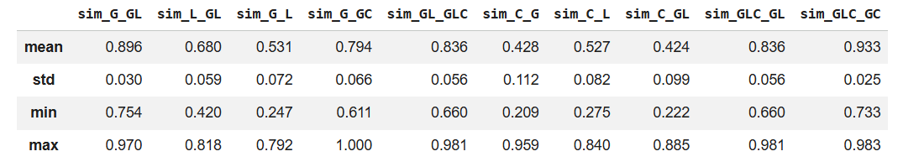
Фигура 7: Смислова близост между режимите на описание
Тази стъпка на сравнение е важна, защото още преди да започнем работа с моделите, можем да сравним доколко близки са смислово входовете.
Базово генериране с дифузионен модел (Stable Diffusion v1.5)
Първо е направено базово генериране[4,14] без домейн-адаптация: в резолюция 512×512, фиксирани настройки за стъпки и сила на задаване на условия (guidance scale). Като първа проверка на модела се подават прости текстови описания, написани на ръка (напр. “обложка на траш метъл албум, токсично индустриално бойно поле, войници с противогази, ръждясали танкове…”). След нея се прави генерация по всички режими на описание върху малка извадка.
Наблюденията са следните:
- Изображенията често са „метъл-ориентирани“, но остават генерични и клиширани – това се наблюдава в различна степен за отделните режими на генериране
- Траш естетиката е по-нестабилна и често не се отличава убедително от дет метъл
- Въпреки добавяни ограничения „без текст“, моделът често генерира нечетим псевдо-текст.

На фигурата са показани примерни обложки за траш и дет метъл, генерирани от нетрениран модел в режимите GC и GLC.
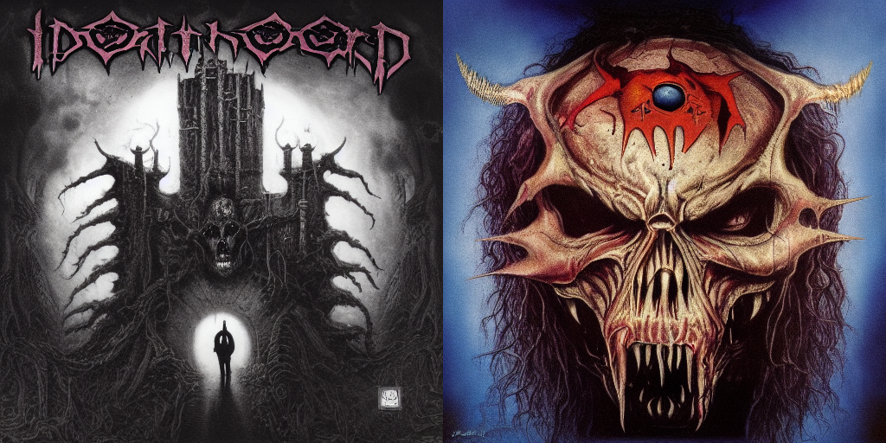
Фигура 8: Обложки за дет метъл (GLC, ляво) и траш метъл (GC, дясно) албуми, генерирани със Stable Diffusion v1.5 (без допълнително обучение)

Домейн-адаптация с LoRA
Избрана е LoRA[15] адаптация вместо пълно дообучаване, защото е по-лека и управляема при ограничени ресурси. Подготовката включва балансирана извадка (до ~800 обложки на жанр) и описания по шаблон, с “пристрастие” към жанра на конкретния албум, за да се вкара “метъл” приоритет в обучението. На модела се подава описание, следващо шаблона: “Траш/дет метъл обложка, <стереотипи>”, където <стереотипи> са общи фрази, свързани със съответния жанр (напр. дет метъл - „гротескен“, “мрачен”, траш метъл - „хаотичен“, „агресивен“). Така на модела се дава задача - какво да свърже с визуалните елементи, учи се съпоставяне между думите и изображението. Ако описанието е добре свързано с жанра и съдържанието, се очаква усилване на жанровия сигнал.
Конфигурацията е щадяща към изчислителните ресурси: малък партиден размер с акумулация на градиенти, смесена точност (fp16), ограничен брой стъпки (1200) и малък ранг (rank=8) за адаптера. Обучението е прекъсваемо чрез контролни точки, което помага при среда като Colab.
Контролирано сравнение: базов модел срещу адаптиран модел
След обучението LoRA адаптерът се закача към същия базов дифузионен модел и е направена двойна генерация върху тестов дял (20%), балансиран по жанр. За всяка двойка (албум, режим, случайна стойност) шумът е един и същ – така разликата в резултата се дължи на адаптацията, а не на случайността. Генерациите са организирани по папки и протоколирани (път, режим, подаден текст, настройки), за да може оценката да се повтаря.
На следващите две фигури е представена съпоставка между базовия дифузионен модел (вляво) и същия модел с добавен LoRA адаптер (вдясно). Генерациите са направени при еднакви условия (един и същ текст, режим и случайна стойност), така че разликите да се дължат единствено на домейн-адаптацията.
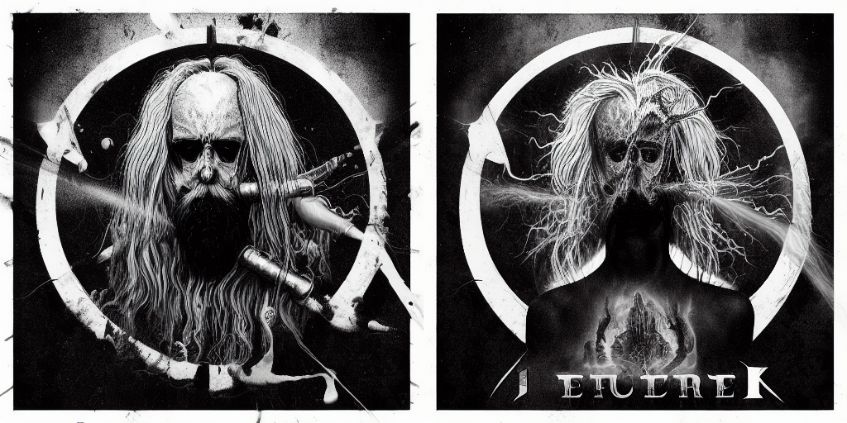
Фигура 9: Базова генерация (ляво) срещу LoRA адаптация (дясно) (режим GLC)

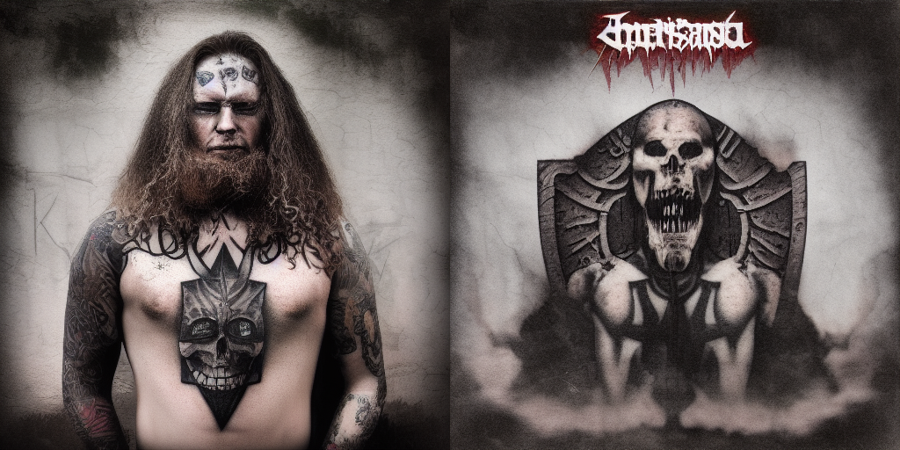
Фигура 10: Базова генерация (ляво) срещу LoRA адаптация (дясно) (режим C)

Оценяване с мултимодални метрики – резултати и интерпретация
Преди оценка се прави предварително филтриране на невалидни резултати от генерацията, за да не се изкривяват метриките. Малка част от изображенията са черни заради филтриране на съдържание от дифузионния модел. Те са премахнати чрез проста проверка (делът им е около 3%).
Оценката е концентрирана върху три измерими аспекта, включва се и визуално сравнение на разпределения:
- Съответствие текст–изображение (косинусова близост в CLIP[13] пространство) - За всяко генерирано изображение се изчислява близостта между текстовото описание (режимът) и изображението. В наблюдаваните резултати моделът с LoRA има системно по-ниска близост спрямо базовия (разлика приблизително от −0.01 до −0.04 според режима). Това може да се тълкува като цената на по-силен стилов приоритет: образът става по-домейн-типичен, но леко се отдалечава от точната текстова формулировка. Резултатите са обобщени в долната фигура, която показва средната косинусова близост текст–изображение в CLIP пространство за базовия модел и LoRA по режими, както и разликата Δ = LoRA – базов модел.
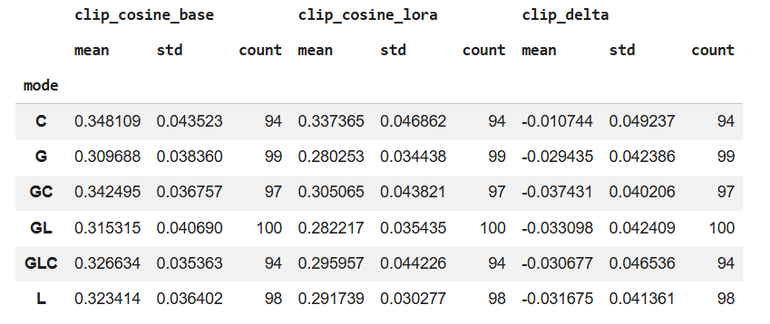
Фигура 11: Косинусова близост текст–изображение (CLIP) по режими за базов и LoRA модел; Δ е отрицателна във всички режими, което означава системно по-ниско съответствие при LoRA
- Жанрова проверка без обучение (zero-shot) върху генерираните изображения - Изчислява се към кой от двата текста е по-близо изображението: “обложка на дет метъл албум” или “обложка на траш метъл албум”. Точностите са умерени и силно зависими от режима, но ключовият ефект е същият като при реалните обложки: има предубеждение към дет метъл и траш метъл рядко се разпознава надеждно. Затова тази метрика се използва като ориентир, но в случая може би не носи много информация.
- Близост до реални обложки (най-близък съсед, kNN в CLIP пространство) - Това е метрика за „домейн реализъм“ в проекта: за всяко генерирано изображение се намира най-близката реална обложка и се отчита минималното разстояние. Получените разстояния се усредняват. Тук моделът с LoRA е по-добър във всички режими, например:
  - C: 0.532 → 0.476
  - G: 0.409 → 0.388
  - GC: 0.452 → 0.415
  - GL: 0.423 → 0.401
  - GLC: 0.443 → 0.406
  - L: 0.464 → 0.449
Резултатите са обобщени в долната таблица, където за всяко генерирано изображение е отчетено разстоянието до най-близката реална обложка в CLIP пространство и е усреднено по режим. По-ниските стойности означават по-голяма близост до реалните обложки, като LoRA е по-добър във всички режими:
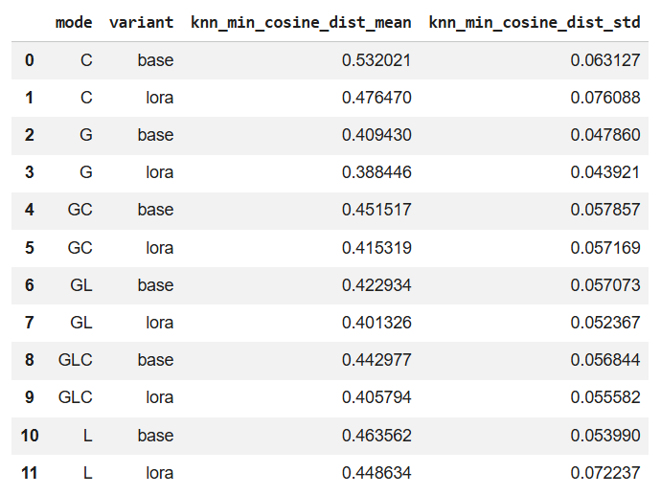
Фигура 12: Средно разстояние до най-близка реална обложка
(kNN в CLIP пространство) за базов и LoRA модел по режими
Това подкрепя хипотезата, че домейн-адаптацията приближава генерираните обложки до реалното разпределение.
- Стилово покритие и разпределения (2D проекция с PCA) - Векторите на реални, базови и LoRA изображения са проектирани в 2D и са сравнени разпределенията им визуално.
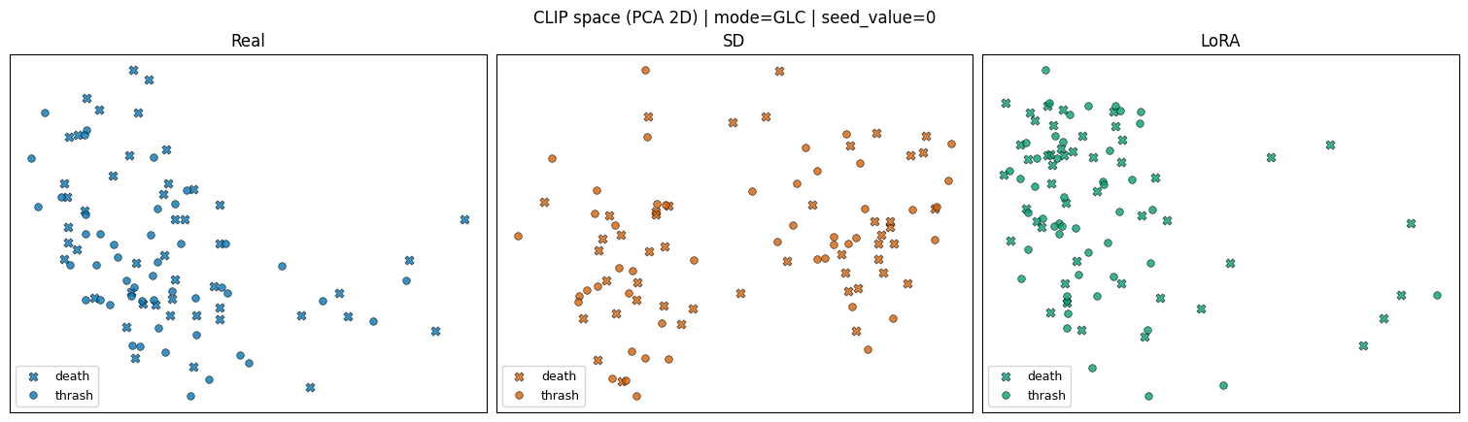
Фигура 13: 2D PCA проекции на реални изображения,
базови генерации и LoRA генерации (поотделно)
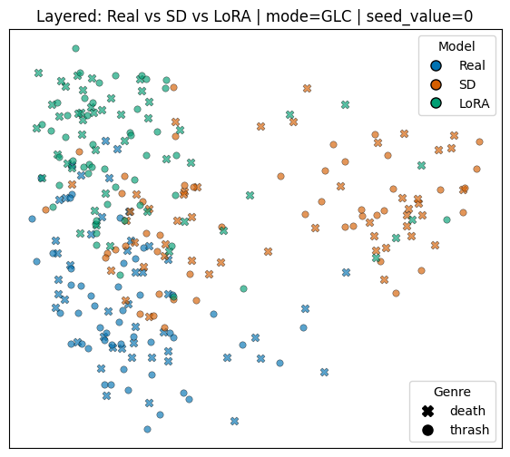
Фигура 14: Насложени 2D PCA разпределения на реални, базови и LoRA изображения
Базовият модел показва по-широко разсейване и отделни „острови“, докато генерираните от LoRA изображения са по-концентрирани и по-близо до реалния облак (но и изместени в една посока). Жанровото разделение остава неясно, което съответства на изводите от EDA.
Експеримент с пренасяне на стил (NST)
Направен е експеримент с пренасяне на стил върху изображения, генерирани от базовия модел, използвайки реална обложка от същия жанр като „стилово изображение“. Оптимизацията е направена с фиксирана мрежа за извличане на характеристики (VGG19)[7] , като целевата функция балансира запазването на съдържанието и силата на стиловото пренасяне. Визуално измененията са минимални (предимно текстурен шум), без смислено подобрение. Поради слаб ефект този подход е отчетен като експеримент, не е включен в основната сравнителна рамка.

Заключение

Обобщение на направеното и резултатите
- Основно ограничение се оказа качеството на данните – наборът е сравнително малък и тежък за обработка (много работа с изображения), а има и шум (грешно етикетирани жанрове и единични записи извън метъл). Текстовете на песни съдържат много паразитен текст (грешки, HTML, метаданни), което отслабва базираното на текстове на песни задаване на условия.
- Жанровото разграничаване по обложки не е отчетливо – дет и траш метъл показват различия, но без ясно отделени групи. Наблюдава се доминиране на „дет“ сигнали и при генерираните резултати, т.е. „свличане“ към дет метъл естетика.
- Задаването на условия чрез входни описания е важно и чувствително – по-кратки и конкретни описания дават по-стабилни и разнообразни изображения. Дълги и абстрактни мотиви от текстове на песни често разсейват модела и водят до еднотипни резултати; нежеланите текст/лого елементи остават трудни за потискане.
- Автоматичните визуални описания подобряват реалистичността – абстрактните мотиви са по-слаби от ясни сценични инструкции, затова режимите с добавено визуално описание дават по-различими и „сценични“ резултати.
- Конкретните жанрови мотиви работят силно като „насока“ – ръчно зададени, ясни визуални опори (напр. война и хаос за траш, мрак и груба телесност за дет) често дават по-убедителни базови изображения от по-слабия сигнал в реалните данни.
- Домейн-адаптацията с LoRA е възможно да доближава визуално резултатите до реалните обложки – в пространството на CLIP представянията генерираните изображения са по-близо до реалните (по-добра близост до най-близък реален съсед), а разпределението им е по-събрано и по-близко до реалния клъстер.
- Има компромис между „метъл визия“ и текстово съответствие – LoRA в някои режими понижава съответствието текст–изображение според косинусовата близост в CLIP, което подсказва, че адаптацията измества стила, но не винаги следва по-точно текста.
- Жанровата проверка без обучение чрез CLIP е слаб сигнал – наблюдава се висока склонност към дет метъл и ниска разпознаваемост на траш метъл, затова резултатите от тази проверка се използват предпазливо, като ориентир.
- Оценяването е работещо, но приближено – FID не е приложен поради ограничения в данните/средата; комбинацията от CLIP-съответствие, жанрова проверка без обучение и близост до реални обложки дава практична рамка за сравнение.
- Пренасянето на стил (NST) не дава смислено подобрение – визуалните изменения са минимални (предимно текстурни), затова подходът остава като второстепенен експеримент извън основната сравнителна рамка.

Идеи за по-нататъшно развитие и допълнителни експерименти
- Подобряване на данните
  - по-строга филтрация и корекция на грешно етикетирани/неметъл записи
  - по-добро почистване на текстове на песни (премахване на шаблонни части, HTML и метаданни)
  - автоматични проверки за качество (език, минимална дължина, дублирания)
- По-смислено извличане на теми от текстове на песни
  - замяна на чисто TF–IDF с по-умно извличане на ключови фрази и кратко обобщаване
  - приоритет на малко на брой, „високосигнални“ мотиви пред дълги списъци
- Подобряване на входните описания
  - по-кратки, визуално конкретни описания (сцени, обекти, среда)
  - системно използване на автоматичните визуални описания и компресиране до „визуални етикети“ (обекти + обстановка + настроение)
  - контролирани жанрови шаблони и сравнение между „стереотипни“ и „изведени от данни“ описания
- Ограничаване на генерирания текст върху обложките
  - варианти на отрицателни описания и по-строги формулировки
  - при нужда – последваща обработка за заличаване или замъгляване на текстови области
- Разширяване на домейн-адаптацията с LoRA
  - опити с различни настройки (ранг, скорост на обучение, брой стъпки, тежест на адаптера) и валидиране срещу „сривове“ към еднотипни генерирани изображения.
  - отделни адаптери по жанр или по-силни жанрови маркери при управление чрез текст
- Подобряване на оценяването
  - при повече данни – добавяне на FID/KID и по-стабилни тестове за сравнение на разпределения
  - проверка на устойчивостта с различни варианти на CLIP/OpenCLIP
- Работа с ограничения на средата
  - управление на филтрите за безопасност, за да не се цензурират стилови елементи, важни за метъл естетиката (и да се намали рискът от „почерняване“ на изображенията)

Използвана литература
Източниците са оформени в числов стил (цитиране в текста с [n])
[1] “Large Metal Lyrics Archive (228K songs).” Kaggle, https://www.kaggle.com/datasets/markkorvin/large-metal-lyrics-archive-228k-songs. Accessed 7 Feb. 2026.
[2] “Metal Albums Artwork.” Kaggle, https://www.kaggle.com/datasets/benjamnmachn/metal-albums-artwork. Accessed 7 Feb. 2026.
[3] “Diffusers Documentation.” Hugging Face, https://huggingface.co/docs/diffusers. Accessed 7 Feb. 2026.
[4] “Stable Diffusion Pipelines.” Hugging Face Diffusers Documentation, https://huggingface.co/docs/diffusers/en/api/pipelines/stable_diffusion/overview. Accessed 7 Feb. 2026.
[5] “Florence-2-base.” Hugging Face (Model Card), https://huggingface.co/microsoft/Florence-2-base. Accessed 7 Feb. 2026.
[6] “Transformers Documentation.” Hugging Face, https://huggingface.co/docs/transformers. Accessed 7 Feb. 2026.
[7] “PyTorch Documentation.” PyTorch, https://pytorch.org/docs/stable/index.html. Accessed 7 Feb. 2026.
[8] “scikit-learn Documentation.” scikit-learn, https://scikit-learn.org/stable/. Accessed 7 Feb. 2026.
[9] “CompVis Stable Diffusion.” GitHub, https://github.com/CompVis/stable-diffusion. Accessed 7 Feb. 2026.
[10] “Latent Diffusion Models.” GitHub, https://github.com/CompVis/latent-diffusion. Accessed 7 Feb. 2026.
[11] “OpenCLIP.” GitHub, https://github.com/mlfoundations/open_clip. Accessed 7 Feb. 2026.
[12] “Google Colaboratory.” Google, https://colab.research.google.com/. Accessed 7 Feb. 2026.
[13] Radford, Alec, et al. “Learning Transferable Visual Models From Natural Language Supervision.” arXiv, arXiv:2103.00020, 2021, https://arxiv.org/abs/2103.00020. Accessed 7 Feb. 2026.
[14] Rombach, Robin, et al. “High-Resolution Image Synthesis with Latent Diffusion Models.” In Proceedings of the IEEE/CVF Conference on Computer Vision and Pattern Recognition (CVPR), 2022, https://openaccess.thecvf.com/content/CVPR2022/papers/Rombach_High-Resolution_Image_Synthesis_With_Latent_Diffusion_Models_CVPR_2022_paper.pdf. Accessed 7 Feb. 2026.
[15] Hu, Edward J., et al. “LoRA: Low-Rank Adaptation of Large Language Models.” arXiv, arXiv:2106.09685, 2021, https://arxiv.org/abs/2106.09685. Accessed 7 Feb. 2026.

